**🧠 Resumen de secciones importantes para el panel de administrador:**

**1. Dashboard (Resumen general)**

* Turnos del día/semana.
* Ingresos.
* Servicios más realizados.
* Empleados activos.

**2. Gestión de Turnos**

* Ver, crear, modificar y cancelar turnos.
* Asignar turnos a empleados.
* Ver historial de cada clienta.

**3. Empleados**

* Lista de empleados.
* Horarios, turnos asignados y estado.
* Agregar/quitar empleados.

**4. Clientes**

* Historial de servicios.
* Datos de contacto.
* Notas personalizadas.

**5. Servicios**

* Lista de servicios con precios y duración.
* Agregar/editar servicios.
* Ver cuáles se hacen más.

**6. Finanzas**

* Ingresos por día, semana y mes.
* Ganancias por servicio.
* Sueldos y gastos.

**7. Inventario**

* Stock de productos e insumos.
* Alertas por bajo stock.

**8. Notificaciones**

* Turnos próximos, cancelaciones.
* Alertas por stock bajo o ausencias.

**9. Configuración del negocio**

* Nombre, horarios, redes sociales.
* Cambiar datos generales del local.

**🌟 Extras útiles:**

* Estadísticas y gráficos.
* Reseñas de clientas.
* Promociones y descuentos.
* Exportar datos a Excel/PDF.
* Accesos con distintos permisos (dueña / empleados).

DISEÑO 1:

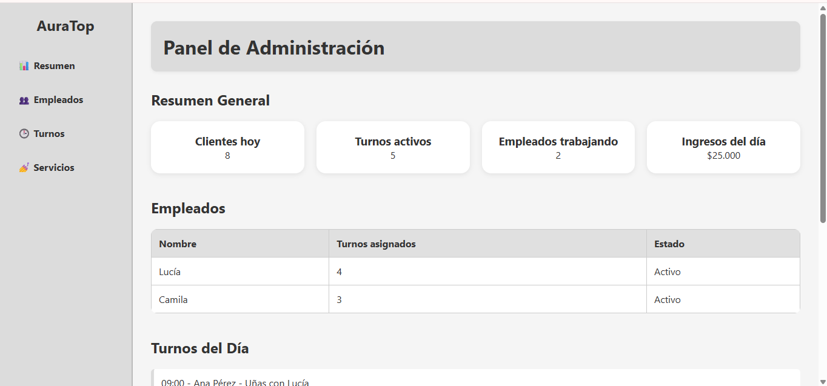

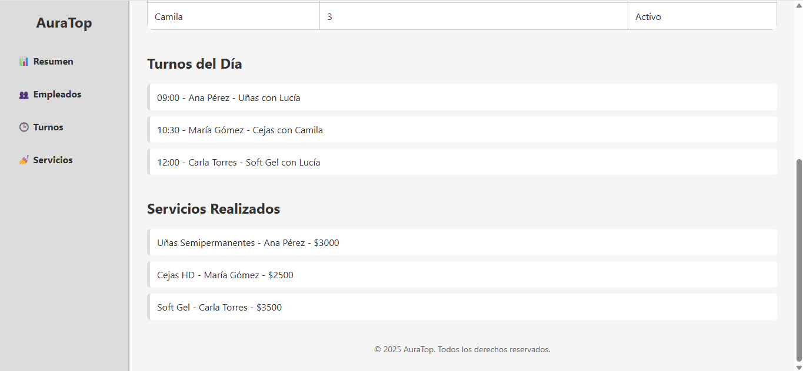

<!DOCTYPE html>

<html lang="es">

<head>

  <meta charset="UTF-8" />

  <meta name="viewport" content="width=device-width, initial-scale=1.0"/>

  <title>Panel de Administración - Empresa</title>

  <link rel="stylesheet" href="admi.css">

</head>

<body>

  <div class="container">

    <!-- Sidebar -->

    <aside class="sidebar">

      <h2 class="logo">AuraTop</h2>

      <nav>

        <ul>

          <li><a href="#resumen">📊 Resumen</a></li>

          <li><a href="#empleados">👥 Empleados</a></li>

          <li><a href="#turnos">🕒 Turnos</a></li>

          <li><a href="#servicios">💅 Servicios</a></li>

        </ul>

      </nav>

    </aside>

    <!-- Contenido principal -->

    <main class="main-content">

      <header class="topbar">

        <h1>Panel de Administración</h1>

      </header>

      <section id="resumen">

        <h2>Resumen General</h2>

        <div class="dashboard-cards">

          <div class="card">

            <h3>Clientes hoy</h3>

            <p>8</p>

          </div>

          <div class="card">

            <h3>Turnos activos</h3>

            <p>5</p>

          </div>

          <div class="card">

            <h3>Empleados trabajando</h3>

            <p>2</p>

          </div>

          <div class="card">

            <h3>Ingresos del día</h3>

            <p>$25.000</p>

          </div>

        </div>

      </section>

      <section id="empleados">

        <h2>Empleados</h2>

        <table>

          <thead>

            <tr>

              <th>Nombre</th>

              <th>Turnos asignados</th>

              <th>Estado</th>

            </tr>

          </thead>

          <tbody>

            <tr>

              <td>Lucía</td>

              <td>4</td>

              <td>Activo</td>

            </tr>

            <tr>

              <td>Camila</td>

              <td>3</td>

              <td>Activo</td>

            </tr>

          </tbody>

        </table>

      </section>

      <section id="turnos">

        <h2>Turnos del Día</h2>

        <ul class="turnos-lista">

          <li>09:00 - Ana Pérez - Uñas con Lucía</li>

          <li>10:30 - María Gómez - Cejas con Camila</li>

          <li>12:00 - Carla Torres - Soft Gel con Lucía</li>

        </ul>

      </section>

      <section id="servicios">

        <h2>Servicios Realizados</h2>

        <ul class="servicios-lista">

          <li>Uñas Semipermanentes - Ana Pérez - $3000</li>

          <li>Cejas HD - María Gómez - $2500</li>

          <li>Soft Gel - Carla Torres - $3500</li>

        </ul>

      </section>

      <footer>

        <p>&copy; 2025 AuraTop. Todos los derechos reservados.</p>

      </footer>

    </main>

  </div>

</body>

</html>

/* Reset */

* {

  margin: 0;

  padding: 0;

  box-sizing: border-box;

}

body {

  font-family: 'Segoe UI', sans-serif;

  background-color: #f5f5f5;

  color: #333;

  display: flex;

  min-height: 100vh;

}

/* Layout principal */

.container {

  display: flex;

  width: 100%;

}

/* Sidebar */

.sidebar {

  width: 220px;

  background-color: #dcdcdc; /* gris pastel */

  padding: 20px;

  position: fixed;

  height: 100vh;

  border-right: 2px solid #bbb;

}

.sidebar .logo {

  font-size: 24px;

  font-weight: bold;

  margin-bottom: 30px;

  color: #333;

  text-align: center;

}

.sidebar nav ul {

  list-style: none;

}

.sidebar nav ul li {

  margin-bottom: 15px;

}

.sidebar nav ul li a {

  color: #333;

  text-decoration: none;

  font-weight: bold;

  display: block;

  padding: 10px;

  border-radius: 8px;

  transition: background 0.2s;

}

.sidebar nav ul li a:hover {

  background-color: #e4e4e4;

}

/* Contenido principal */

.main-content {

  margin-left: 220px;

  padding: 30px;

  flex: 1;

}

/* Encabezado */

.topbar {

  background-color: #dcdcdc;

  padding: 20px;

  border-radius: 10px;

  margin-bottom: 30px;

  box-shadow: 0 2px 5px rgba(0,0,0,0.05);

}

/* Secciones */

section {

  margin-bottom: 40px;

}

h2 {

  margin-bottom: 20px;

}

/* Cards del resumen */

.dashboard-cards {

  display: grid;

  grid-template-columns: repeat(auto-fit, minmax(180px, 1fr));

  gap: 20px;

}

.card {

  background-color: #ffffff;

  padding: 20px;

  border-radius: 15px;

  box-shadow: 0 2px 8px rgba(0,0,0,0.08);

  text-align: center;

  transition: transform 0.2s ease;

}

.card:hover {

  transform: scale(1.02);

}

/* Tablas */

table {

  width: 100%;

  border-collapse: collapse;

  background-color: #fff;

  border-radius: 10px;

  overflow: hidden;

}

thead {

  background-color: #e0e0e0;

}

th, td {

  padding: 12px;

  text-align: left;

  border: 1px solid #ccc;

}

/* Listas */

.turnos-lista,

.servicios-lista {

  list-style: none;

  padding-left: 0;

}

.turnos-lista li,

.servicios-lista li {

  background-color: #ffffff;

  padding: 12px;

  margin-bottom: 10px;

  border-left: 5px solid #dcdcdc;

  border-radius: 6px;

}

/* Footer */

footer {

  margin-top: 40px;

  text-align: center;

  font-size: 14px;

  color: #666;

}

/* Responsive */

@media screen and (max-width: 768px) {

  .sidebar {

    position: static;

    width: 100%;

    height: auto;

    display: flex;

    flex-direction: row;

    overflow-x: auto;

  }

  .sidebar nav ul {

    display: flex;

    gap: 10px;

    flex-wrap: nowrap;

  }

  .sidebar nav ul li {

    margin-bottom: 0;

  }

  .main-content {

    margin-left: 0;

    padding: 20px;

  }

}